Alexandre Côté  
Yan-Ha Routhier-Chevrier  
Maxime Denis  
Informatique de gestion

Rapport de modélisation

Travail présenté à  
Samir Elouasbi  
dans le cadre du cours  
420-548-HU Projets  
Groupe 1

Cégep de l’Outaouais  
Campus Gabrielle-Roy  
1er octobre 2019

Table des matières

Introduction 2

Cas d’utilisations 2

Prototype 2

Diagramme des flux données 2

# Introduction

Dans le cadre du cours Projets, nous avons à développer une application Web automatisant et uniformisant la création de plan-cadre et de plan de cours. Suite à un nombre de rencontres visant à clarifier les besoins des clientes, nous avons créé quelques schémas de modélisation qui aideront à structurer notre travail et à faciliter la compréhension du fonctionnement de l’application.

Celle-ci offrira à l’usager un encadrement qui le guidera au travers du processus de création d’un plan-cadre et d’un plan de cours, supporté par l’informatisation des données pertinentes à la création de ceux-ci, telles que les compétences ministérielles. Nous avons donc également modélisé les processus qui permettront aux administrateurs d’un collège de gérer les utilisateurs de l’application, et aux coordonnateurs de départements de saisir les compétences propres aux programmes de leurs départements.

# Cas d’utilisations

Ce schéma décrit les utilisations possibles de notre application par différents rôles. Nous avons subdivisé les usagers en trois rôles ayant des permissions distinctes : l’administration contrôle la structure de l’application : elle peut gérer les départements et les programmes, ainsi que gérer les permissions des utilisateurs de l’application. Le délégué d’un département agit avec l’autorité du département pour effectuer certaines actions, telles que la création d’un nouveau plan-cadre et la modification d’un plan-cadre. L’enseignant peut modifier son profil et créer des plans de cours selon un plan-cadre de son département.

Tout cas fait inclusion de l’authentification de l’usager.

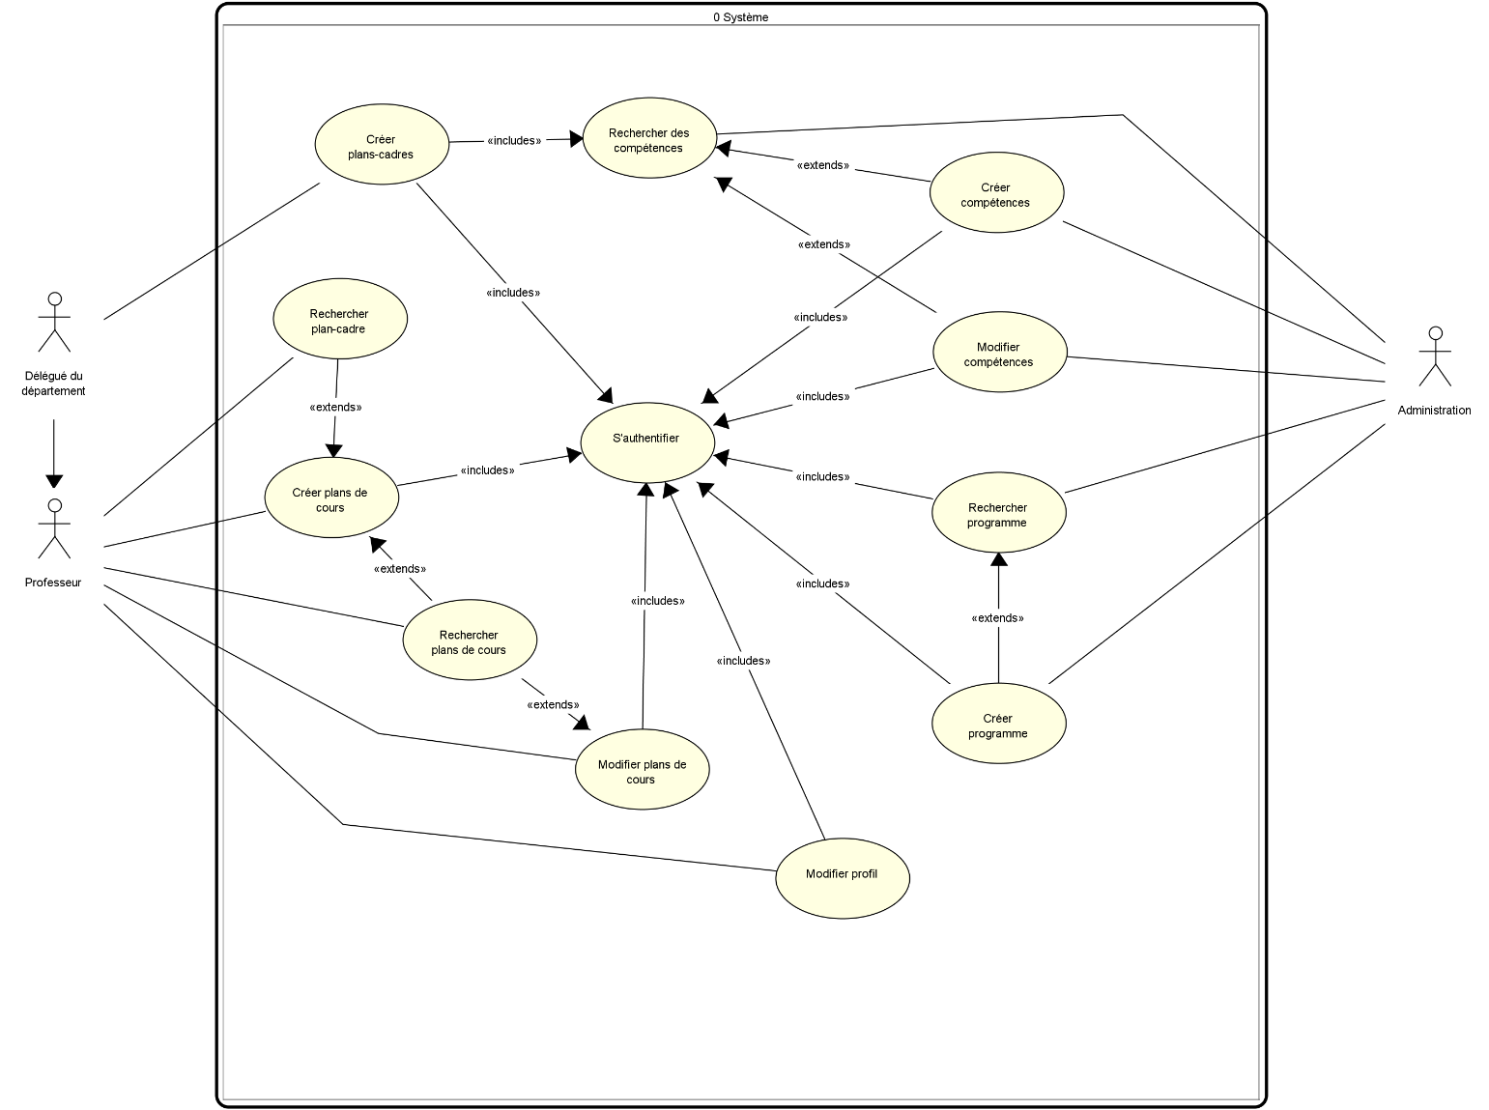

# Prototype

Le prototye ci-bas offre un tour guidé de notre conception du la progression de l’expérience utilisateur. Après une démonstration du concept de connexion de l’utilisateur, on débute par la présentation du module de création d’un plan-cadre. Celui-ci guide l’utilisateur au travers du processus, divisé en trois étapes : éléments descriptifs du cours, compétences, évaluation certificative finale. Ensuite, le prototype démontre le processus de création d’un plan de cours, similaire à celui d’un plan-cadre. L’usager est guidé au travers des étapes : la création du calendrier des activités l’élaboration des évaluations du cours, le matériel requis, et finalement la précision de certaines politiques du cours.

Le prototype illustre également la possibilité de définir le profil de l’enseignant. Celui-ci sera utilisé pour fournir les données communes à ses plans de cours. Finalement, le module de gestion des compétences permet en une seule page d’entrer en texte libre les détails des compétences d’un programme.

Le prototype est disponible au lien suivant : <https://marvelapp.com/44cb97h>

# Diagramme des flux données